МАДОУ № 51 «Родничок»принял участиев пятой глобальной неделе безопасности дорожного движения ООН.
С 6 по 12 мая текущего года по инициативе Организации Объединённых Наций проводилась Пятая Глобальная неделя безопасности дорожного движения, посвященная теме лидерства в этой сфере. Неделя должна была стать основой для осуществления на национальном уровне целевых мероприятий по повышению безопасности дорожного движения и привлечения внимания общественности к проблемам аварийности.
Кроме того, в рамках Недели в странах – участниках ООН проводится социальная кампания #Выскажись (#SpeakUp), призывающая каждого проявить лидерские качества в решении вопросов обеспечения безопасности дорожного движения.
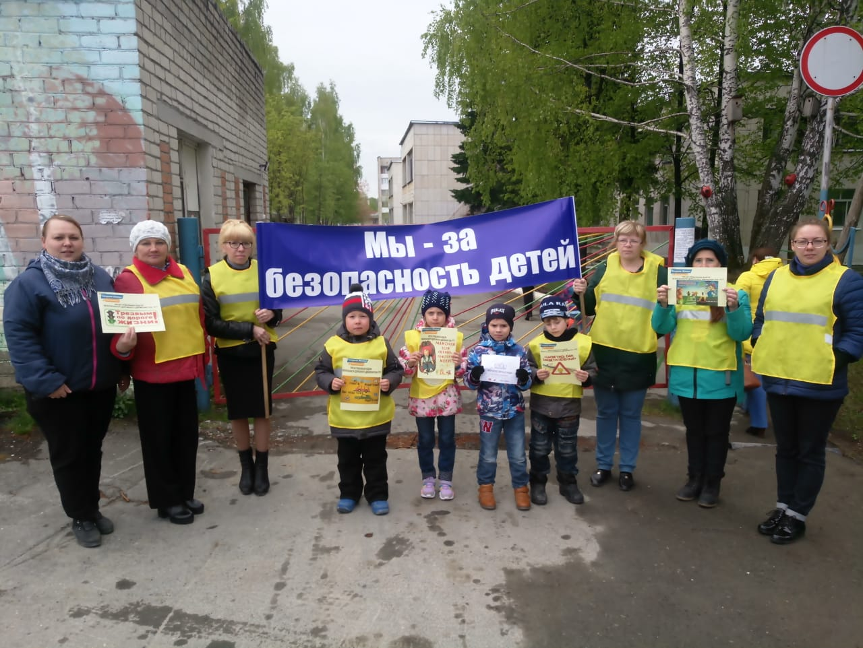
Учитывая высокую общественную значимость данной тематики, в рамках Пятой Глобальной недели безопасности дорожного движения наши воспитанники и их родные приняли участие.

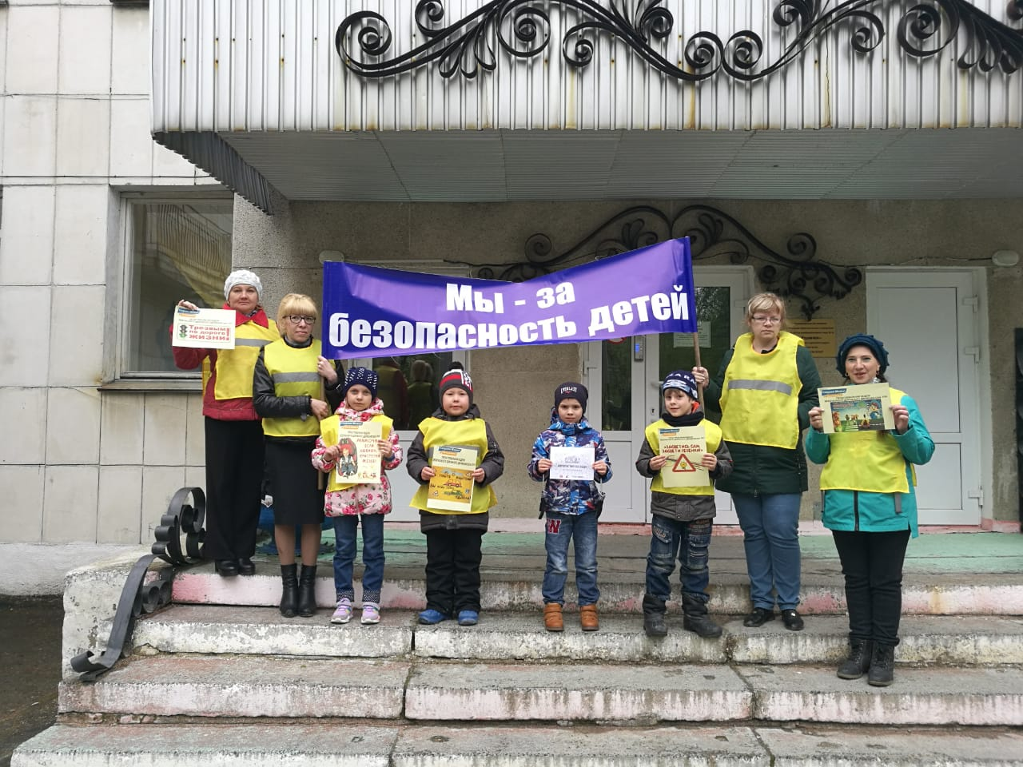

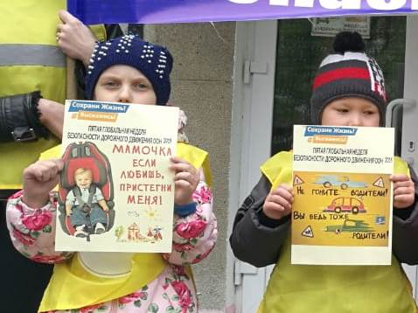
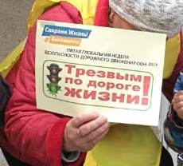

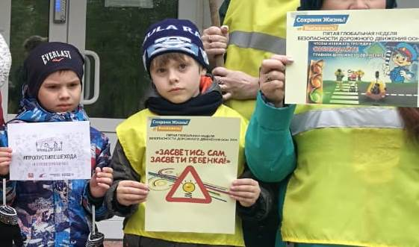

А также были проведены другие мероприятия по профилактике дорожно-транспортного травматизма детей
- С целью соблюдения скоростного режима и действий, направленных на выбор разумной и безопасной скорости педагогами всех возрастных групп проведены беседы с родителями на тему «Разумная скорость - скорость, сохраняющая жизнь» - под девизом «Сохраним жизнь наших детей!»;
- С целью закрепления у детей знаний о правилах поведения на улицах и дорогах поселка во всех возрастных группах проведены беседы по ПДД: «Будьте внимательны на улице» (младшие группы);
«Движение и дорожные знаки» (средние, старшие группы);
«Внимание, правостороннее движение!», «Опасные участки на дороге»
(подготовительные группы).

- В музыкальном зале ДОУ воспитанникам показаны и проанализированы мультфильмы из серии «Безопасность - это важно!»:
«Правила движения изучаем с рождения» (младшие группы);
«Правила безопасного катания на велосипеде» (средние, старшие группы);
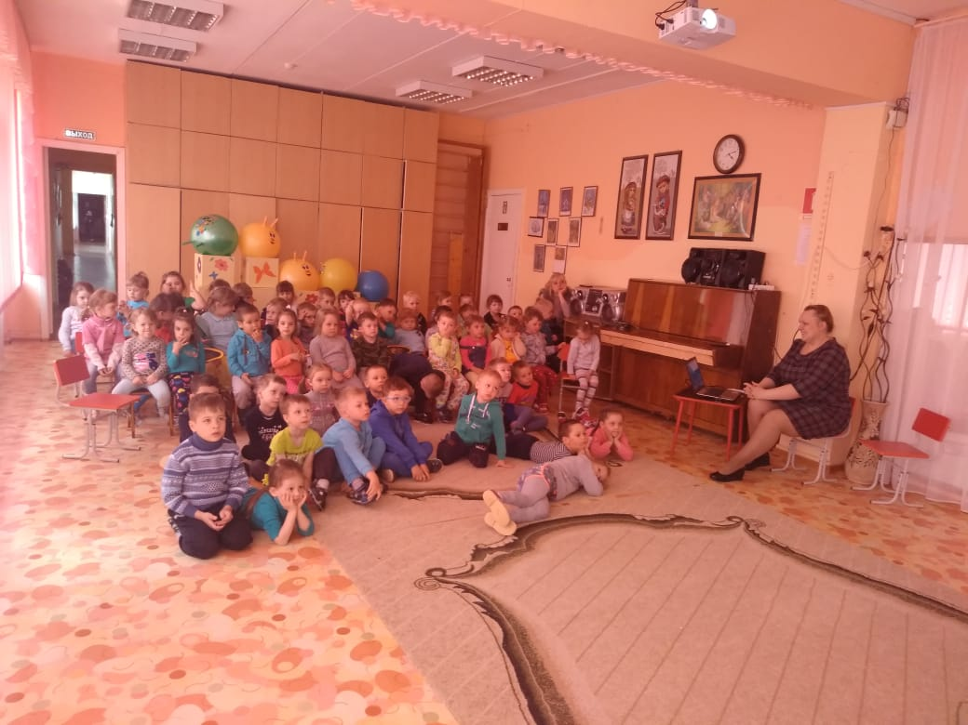
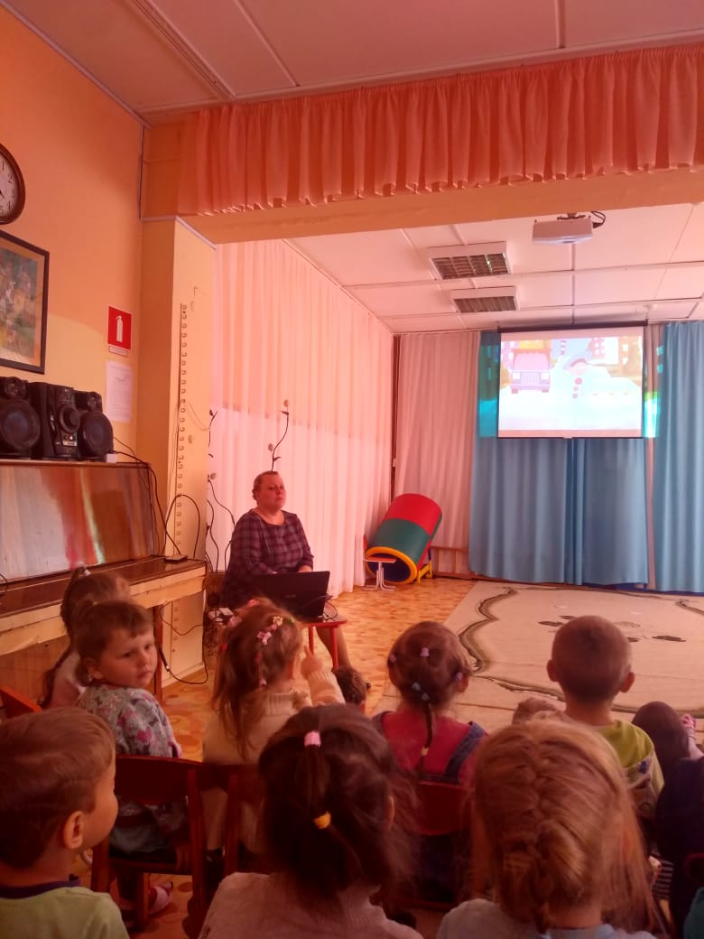
«Дорога без опасности», «Безопасность в общественных местах» (подготовительные группы).

Общественный инспектор по ПДДТТ МАДОУ № 51
Щербакова О.Л. О.Л.Щербакова

